庆祝澳门回归十周年主题图片展

《澳门风情》

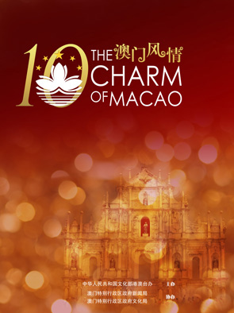
1、澳门风情

中华人民共和国文化部港澳台办 主办
澳门特别行政区政府新闻局 协办
澳门特别行政区政府文化局

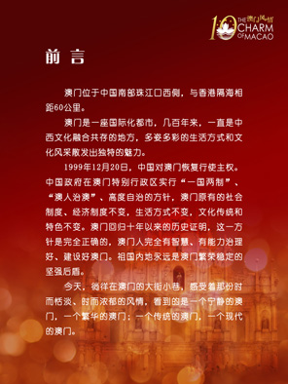
2、前 言

澳门位于中国南部珠江口西侧，与香港隔海相距60公里。
澳门是一座国际化都市，几百年来，一直是中西文化融合共存的地方，多姿多彩的生活方式和文化风采散发出独特的魅力。
1999年12月20日，中国对澳门恢复行使主权。中国政府在澳门特别行政区实行“一国两制”、“澳人治澳”、高度自治的方针，澳门原有的社会制度、经济制度不变，生活方式不变，文化传统和特色不变。澳门回归十年以来的历史证明，这一方针是完全正确的，澳门人完全有智慧、有能力治理好、建设好澳门。祖国内地永远是澳门繁荣稳定的坚强后盾。
今天，徜徉在澳门的大街小巷，感受着那份时而恬淡、时而浓郁的风情，看到的是一个宁静的澳门，一个繁华的澳门；一个传统的澳门，一个现代的澳门。

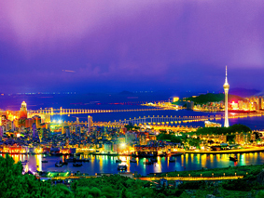
3、澳门全景 摄影：朱泽辉
澳门与中国内地城市珠海陆路相连，面积不到30平方公里，居住人口约53万余人。中文和葡文为官方语言。澳门人殊爱莲花，澳门区旗、区徽均以莲花为图案，三个莲花花瓣表示澳门由澳门半岛和氹仔、路环两附属岛屿组成。
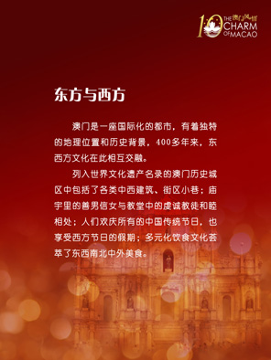
4、东方与西方

澳门是一座国际化的都市，有着独特的地理位置和历史背景，400多年来，东西方文化在此相互交融。
列入世界文化遗产名录的澳门历史城区中包括了各类中西建筑、街区小巷；庙宇里的善男信女与教堂中的虔诚教徒和睦相处；人们欢庆所有的中国传统节日，也享受西方节日的假期；多元化饮食文化荟萃了东西南北中外美食。

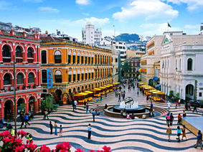
5、历史见证 澳门特别行政区政府文化局提供
澳门历史城区是中国现存最古老的东西方风格共存建筑群，见证了澳门400多年来中西方文化互相交流、多元共存的历史。城区内的建筑大部分至今仍完好地保存或保持着原有的功能和风貌，已被联合国教科文组织作为世界文化遗产列入《世界遗产名录》。图为澳门历史城区议事亭前地。

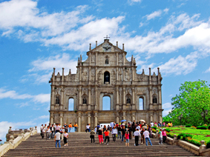
6、澳门的标志 澳门特别行政区政府文化局提供
澳门人所称的大三巴牌坊，其实是已有数百年历史的圣保禄教堂的残余前壁，保留了十分典型的欧洲文艺复兴时期巴洛克风格。大三巴牌坊是澳门的标志，也是澳门人活动的重要场所，许多节日庆典、民间联欢等都在这里举行。
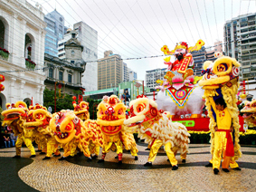
7、舞狮助兴 澳门特别行政区政府新闻局提供
每逢喜庆节日，中国民间都会以舞狮前来助兴，澳门也保留了这一习俗，各种盛大的仪式上都有舞狮表演。兴致勃勃的表演者在锣鼓的伴奏下，装扮成狮子的样子，做出狮子的各种形态动作，庆贺佳节盛典。

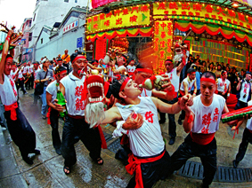
8、舞醉龙 澳门特别行政区政府文化局提供
“舞醉龙”是中国广东古老的民间习俗，它与常见的舞龙不同，只有龙头和龙尾，没有龙身。舞者边饮边舞，并不时仰天喷酒，几分醉意中，舞姿豪放，妙趣丛生。每年农历四月初八，澳门都要举行这一活动，缅怀先祖，祈求平安。
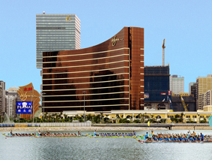
9、龙舟竞渡 澳门特别行政区政府新闻局提供
中国传统节日端午节已经绵延了2000多年，龙舟竞渡、吃粽子是最为普遍的过节形式。一年一度的澳门国际龙舟邀请赛不但云集了中国内地和澳门本地龙舟健儿，还吸引了许多海外队伍前来参赛。

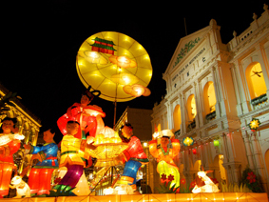
10、中秋之夜 澳门特别行政区政府文化局提供
中国传统节日中秋节是澳门民众最为看重的节日之一。中秋之夜，绚丽多彩、造型各异的灯饰点缀在公园、街巷、广场和各种建筑物上，令全城充满喜庆祥和的气氛。
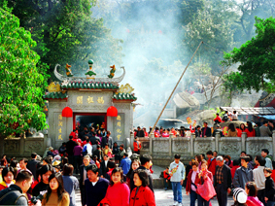
11、中国的护海航神 澳门特别行政区政府文化局提供
在澳门，几乎每个教堂、寺庙中都供奉有神像。西方的神、东方的神、中国的神，各方各国的神灵和平共处在澳门这个小岛上。妈阁庙已有500多年历史，香火鼎盛，供奉中国南方沿海地区人民崇拜的护航海神妈祖。

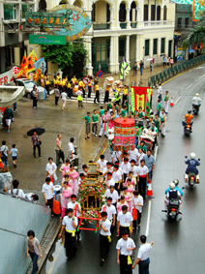
12、巡游祈福 澳门特别行政区政府文化局提供
哪吒是中国家喻户晓的神话人物。在澳门，每年农历五月十八日，哪吒的信仰者和崇拜者们都要在哪吒古庙举行盛大的祭祀仪式及圣像巡游活动，整个过程始终按百年前的传统方式进行。
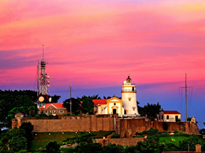
13、东望洋灯塔 摄影：陈显耀
东望洋灯塔建于澳门半岛的最高点东望洋山巅上，有140多年的历史，是远东历史上的第一座导航灯塔，也是澳门的地理坐标基准点。灯塔旁边的圣母雪地殿教堂，已有近400年历史，所祀的是葡萄牙人奉为护卫航海之神。

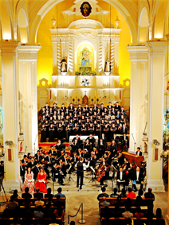
14、宗教文化 澳门特别行政区政府文化局提供
徜徉澳门街头，一座座教堂映入眼帘，更有中国特色的庙宇一争风采。教堂与庙宇交相辉映，几百年来和谐共处，成为澳门中西文化相互融合的最好见证。图为在已有400多年历史的澳门玫瑰堂里举办的复活节音乐会。
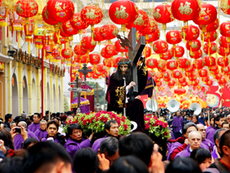
15、和睦相处 澳门特别行政区政府文化局提供
在澳门街上穿梭来往的人群中，可以见到天主教徒、基督教徒、佛教徒、道教徒、儒教徒以至无神论者，几个世纪以来，这里没有教派之间的冲突。图为教士们抬着耶稣圣像出游。

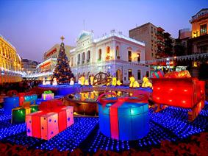
16、西方“新年” 摄影：陈显耀
澳门人过两个“年”，一个是西方的圣诞节，一个是中国的春节。图为圣诞之夜的澳门街景。
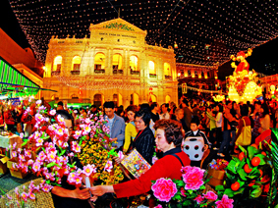
17、中国新年 澳门特别行政区政府新闻局提供
中国人的节日，最重要的莫过于春节。春节也是澳门人最为重视的节日。除夕之夜，全家人吃完团圆年饭后，一起去逛花市，买一些表示吉祥的花木摆放在家中，迎接农历新年。

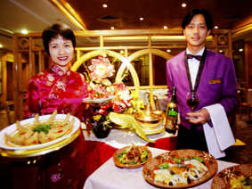
18、美食荟萃 SuperStock提供
澳门华洋共处，荟萃中国东西南北美食，各式餐饮食铺星罗棋布。经过改良，更适合东方人口味的澳门式葡国菜被视为世界上独一无二的菜式，它是葡萄牙、非洲、印度、马来西亚及中国烹饪技术的结晶。图为澳门一家葡式餐厅。
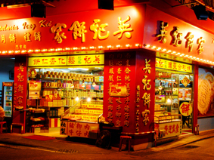
19、手信 澳门特别行政区政府文化局提供
杏仁饼、蛋挞、花生糖、牛肉干等是澳门的特色传统食品，品种有上百种之多，澳门人将这些既是零食也是礼物的食品，统称为手信。图为澳门一家手信店。
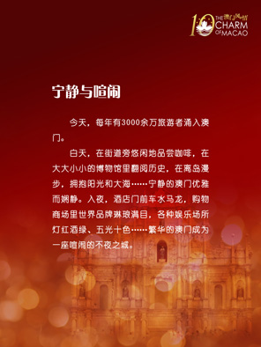
20、宁静与喧闹

今天，每年有3000余万旅游者涌入澳门。
白天，在街道旁悠闲地品尝咖啡，在大大小小的博物馆里翻阅历史，在离岛漫步，拥抱阳光和大海……宁静的澳门优雅而娴静。入夜，酒店门前车水马龙，购物商场里世界品牌琳琅满目，各种娱乐场所灯红酒绿、五光十色……繁华的澳门成为一座喧闹的不夜之城。

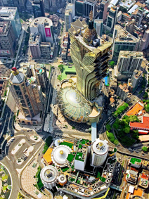
21、旅游胜地 澳门特别行政区政府新闻局提供
澳门美丽的自然景色和独特的人文景观，每年吸引数千万不同肤色，不同语言的人前来观光旅游。

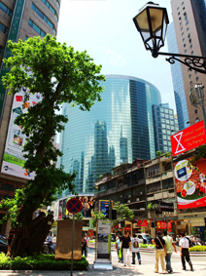
22、繁华中的宁静 澳门特别行政区政府新闻局提供
白天，无论是小憩在马路旁的咖啡座，还是漫步在城市中的街头巷尾，放眼望去，澳门在繁华中散发着宁静与安逸。
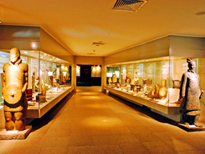
23、浓缩历史与人文 澳门特别行政区政府文化局提供
澳门拥有众多的博物馆。风格各异的博物馆浓缩了澳门的历史与人文，澳门人善待它们，精心将其珍藏，梳理打扮，捧出来与世人共享。图为澳门博物馆。

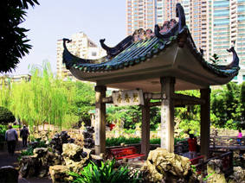
24、 亲近自然的空间 摄影：佚名
澳门的公园共有几十座，它们给生活在喧嚣城市中的人们提供了更多亲近自然的空间。图为卢廉若公园，园内亭台楼阁、池塘桥榭、人工飞瀑和曲径回廊分布有致，景色如诗如画，是港澳地区唯一的具有中国古典园林风韵的公园。
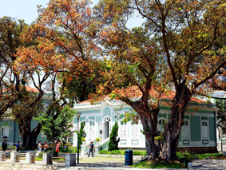
25、龙环葡韵 澳门特别行政区政府新闻局提供
“龙环葡韵”是澳门最著名的景色之一。“龙环”是澳门离岛氹仔的旧称，“葡韵”是指葡萄牙的建筑风格。这里绿树成荫，花木扶疏，娴静又有点慵懒，典雅又带几分古意的风情，远远地抛开了繁华街市的喧嚣。

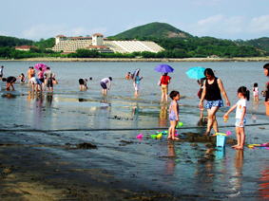
26、黑色的沙滩 摄影：杨明静
澳门有一片奇特的海滩，铺满如墨的黑沙，每当海浪掀起层层白色的浪花，冲击黑沙滩时，黑白分明，很是少见。图为澳门著名的休闲度假区——黑沙滩。
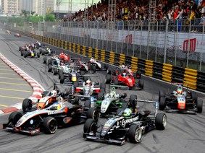
27、风驰电掣 澳门特别行政区政府新闻局提供
每年一度的澳门格兰披治大赛车，彻底改变了澳门平日的舒缓节奏。这也是世界上唯一同场进行方程式赛车、房车、跑车和摩托车比赛的国际赛车盛事，历经半个多世纪之久，吸引了众多高手参赛和赛车爱好者前来观看。

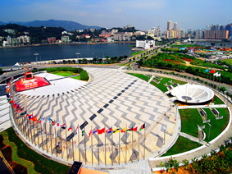
28、时代新元素 澳门特别行政区政府新闻局提供
近些年，澳门兴建了许多旅游新景点和新设施，它们融汇中西文化、传统与现代于一身，为澳门这座国际化都市增添了时代的新元素。图为澳门旅游塔广场。
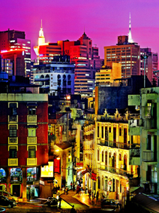
29、不夜之城 澳门特别行政区政府新闻局提供
夜幕下的澳门，另有一番风味，既神秘迷人，风情万种，又璀璨悠然，极富大都会色彩。

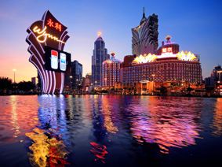
30、五光十色 摄影：陈显耀
澳门博彩业有着悠久历史，至今已跨入第3个世纪，是澳门最古老的行业之一，但同时又是澳门最有活力的行业之一。入夜后，灯火最亮、最为热闹的就是这些通宵营业的娱乐场所。
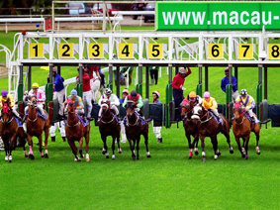
31、博彩赛马 澳门特别行政区政府新闻局提供
晚上，到赛马场或赛狗场转一转，或观看比赛，或买票投注，可以感受一下澳门博彩赛事的紧张和刺激。

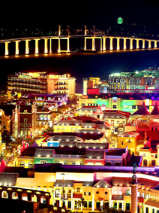
32、梦幻之旅 澳门特别行政区政府新闻局提供
澳门渔人码头是澳门的第一个主题公园，一路走来，时空也随之交错回转，仿佛一会儿行进在古罗马的大街上，一会儿穿行在中国大唐时期的宫墙外，一会儿陶醉在古希腊神话的意境里，一会儿沉浸在《一千零一夜》的故事情节中，令人流连忘返。
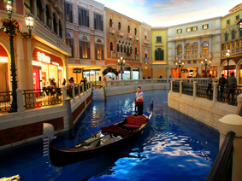
33、灯红酒绿 摄影：李建泉
澳门酒吧、歌舞厅林立，装潢别致，各有特色。晚上约上三五知己出来消闲，或把酒言欢，或对酒当歌，或翩翩起舞，直至尽兴方归。图为澳门威尼斯人度假村酒店室内人工运河。

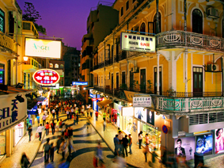
34、购物天堂 摄影：陈显耀
澳门的商品种类繁多，物美价廉，是名副其实的购物天堂。晚上，许多商店通宵营业，更是增添了购物的乐趣。
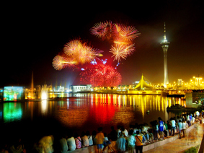
35、烟花璀璨 澳门特别行政区政府新闻局提供
自1989年首次举办以来，澳门国际烟花比赛汇演已成为澳门最闻名的旅游活动之一，烟花比赛汇演吸引了世界各地成千上万的游客在此期间莅临澳门。色彩缤纷的烟火与五光十色的灯光交织在一起，更加衬托出澳门的浪漫与优雅。

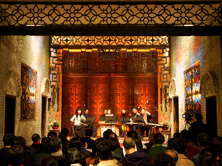
36、妙音绕梁 澳门特别行政区政府文化局提供
在澳门，常年不断的各类音乐会在相应的场所轮番登场，使整个城市乐声处处，妙音不绝。图为澳门中乐团正在传统中式大宅中演出中国传统民乐。
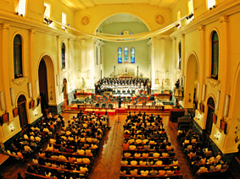
37、共鸣 澳门特别行政区政府文化局提供
在百年大教堂举行音乐会，已成为澳门独特的景观。华美的乐章与西洋风格的古建筑产生奇妙的“共鸣”，可谓交相辉映。

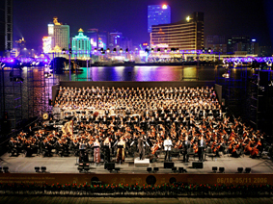
38、艺术盛宴 澳门特别行政区政府文化局提供
澳门独特的文化品位打造了独特的文化品牌。澳门每年都要分别举办国际艺术节和国际音乐节，吸引无数海内外艺术团体和艺术家前来参加，多样化的艺术盛宴横跨了千百年来东西文化领域，展现出不同民族，不同时期创造的艺术魅力。
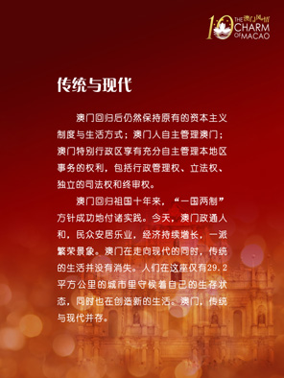
39、传统与现代

澳门回归后仍然保持原有的资本主义制度与生活方式；澳门人自主管理澳门；澳门特别行政区享有充分自主管理本地区事务的权利，包括行政管理权、立法权、独立的司法权和终审权。
澳门回归祖国十年来，“一国两制”方针成功地付诸实践。今天，澳门政通人和，民众安居乐业，经济持续增长，一派繁荣景象。澳门在走向现代的同时，传统的生活并没有消失。人们在这座仅有29.2平方公里的城市里守候着自己的生存状态，同时也在创造新的生活。澳门，传统与现代并存。

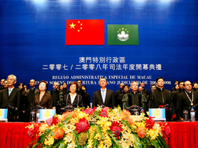
40、司法独立 澳门特别行政区政府新闻局提供
根据“一国两制”的原则，澳门法律制度基本不变，原有的司法制度一般予以保留。10年来，澳门原有的法律制度、法治精神、人权和司法独立得到了充分保障和落实。图为澳门特区司法年度开幕典礼。

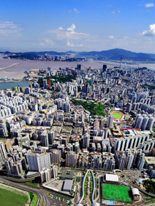
41、自由市场经济 澳门特别行政区政府新闻局提供
澳门是一个开放和充满活力的自由市场经济体，其经济结构主要由出口制造业、旅游博彩业、金融业和地产建筑业等构成，人均GDP在2007年位居亚洲第一，经济自由度在2009年列全球第21位。
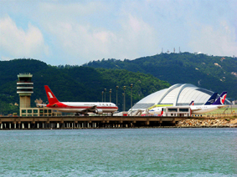
42、拓展对外交通 澳门特别行政区政府新闻局提供
近年来，随着澳门入境旅客的大幅增长，在进一步扩宽澳门连接中国内地的陆路通道的同时，澳门对外的海空通道面貌也大有改观，不但拓展了澳门到香港的海上运输量，还扩建了澳门国际机场。

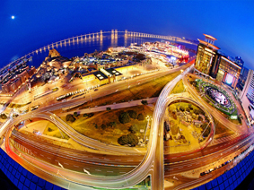
43、陆路畅通 摄影：陈显耀
有三座大桥和一大片填海土地把澳门半岛和两个离岛相连接在一起。澳门道路行车线总长度为400余公里，机动车辆密度却达到每公里435辆，但由于高效的交通管理和交通监察，以及澳门人的安全意识和良好的素质，道路交通却十分畅通。
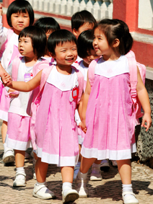
44、人文建设 教育为首 澳门特别行政区政府新闻局提供
澳门非高等教育实施15年免费教育。中小学教育机构分为公立、私立两种，教学语言也有中文、英文、葡文三种。许多澳门高等院校以其多元文化的交融、开阔的学术交流视野及注重应用的学术理念，吸引了不少内地学生前来报考。

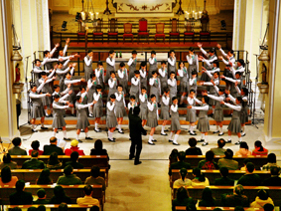
45、普及艺术教育 澳门特别行政区政府文化局提供
澳门推出“中学生普及艺术教育计划”，其目的是让全澳中学生每年均有一次亲身走进剧院，欣赏不同表演艺术的机会，学习如何去欣赏和认识不同表演艺术的特色，懂得尊重艺术的态度和意义，并学习相关的剧场礼仪。图为学生们正在学习表演。
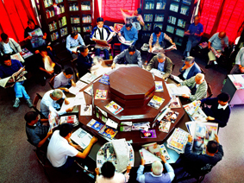
46、资讯发达 摄影：陈显耀
澳门不但是享有新闻、言论和出版自由的地方，而且还是集纳世界信息的“宽频”地带。目前，拥有中、葡、英文各类报刊近三十种，每天还有数十种香港报刊运销至此，平均每个澳门人拥有报章杂志数位居世界前列。图为专为市民免费提供的读书看报的地方——八角书亭。

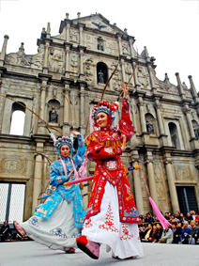
47、清音雅韵 澳门特别行政区政府新闻局提供
粤剧源自大陆，在澳门拥有最广泛的社会基础并广受欢迎。澳门地区仅业余粤剧团体就有上百家之多，无论是政府举办的艺术节还是传统民间节日，都要上演粤剧。图为澳门艺术节中的粤剧演出。
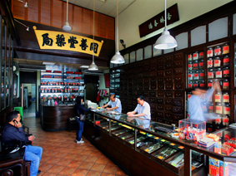
48、代代相传 摄影：陈显耀
从居民的日常保健凉茶，到沿街各处的中药材店，再到大小林立的私人中医诊所，中医中药在澳门代代相传，经久不衰。图为澳门本地最著名、也是历史最悠久的一家中药店。

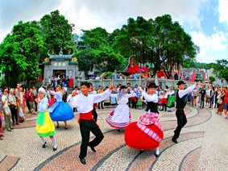
49、土生葡人 澳门特别行政区政府新闻局提供
土生葡人是指出生在澳门，具有葡萄牙血统的族群。他们保存了独特的具有葡国特色的文化，丰富了澳门的文化元素，体现了澳门社会多元特色。今天，澳门各社群和谐相处，社会安定祥和，居民安居乐业。图为土生葡人正在跳土风舞。
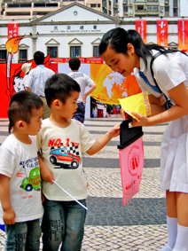
50、善心义举 澳门特别行政区政府新闻局提供
澳门人一向热心于各项慈善事业，经济发展亦不忘回馈社会，尽力帮助有需要的人士。同时，澳门人的善款义举为中国内地救灾做出了极大的无偿贡献，这也体现了澳门与内地手足情、同胞爱的血浓于水的密切关系。图为澳门同胞正在为内地救灾募集善款。

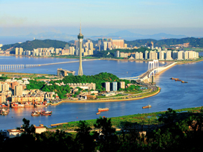
51、紧密相连 摄影：陈显耀
澳门一直是中国内地重要的经贸伙伴和对外的窗口与桥梁。多年来，内地与澳门形成了密不可分的经贸关系。《内地与澳门关于建立更紧密经贸关系的安排》（CEPA）签署后，更是加快了内地和澳门的共同发展。图为澳门西湾大桥。
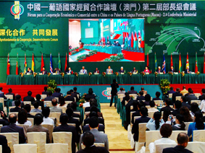
52、搭建经贸合作平台 摄影：史利
在全球经济一体化大背景下，中国与葡萄牙语国家的跨区域经贸合作迅速发展，而澳门因语言、文化、营商、信息、服务等方面的优势，成为双方经贸往来的平台。与此同时，澳门也加强了区域合作，实现经济多元化。图为在澳门举行的中国—葡语国家经贸合作论坛部长级会议。

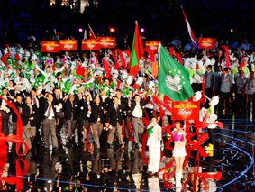
53、体育盛事 澳门特别行政区政府新闻局提供
澳门致力于发展大众体育和竞技体育，全年各种体育赛事不断，不但提高了居民的身体素质；提高了澳门的国际知名度，也使得体育旅游成为澳门最新兴的行业。图为在澳门举行的亚洲室内运动会上，澳门体育代表团入场。
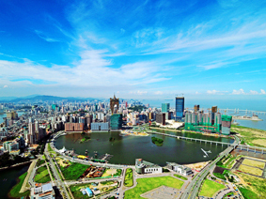
54、填海造地 澳门特别行政区政府新闻局提供
为了适应城市建设的急速发展，并为提升居民综合生活素质提供必要的生活空间，澳门不断开展整治工程，进行填海造地，增加陆地面积。

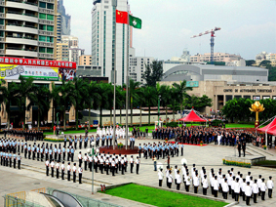
55、与祖国同庆 澳门特别行政区政府新闻局提供
每当10月1日中华人民共和国国庆节，澳门特别行政区政府都会在金莲花广场举行隆重升国旗、区旗仪式，庆贺祖国生日。

